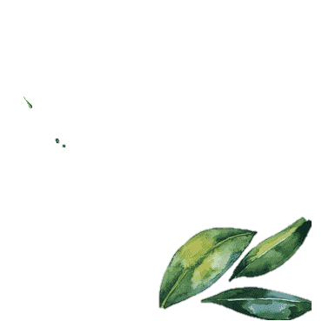Escuela Normal De Educación Preescolar

**Ciclo 2020-2021**

**Alumna:** María Fernanda Dávila Bustos #4

Cuarto semestre, sección “D”

“PREPARACION DE LA EVIDENCIA ”

**Docente:** Marco Antonio Valdés Molina

**Asignatura:** Estrategias para la exploración del mundo social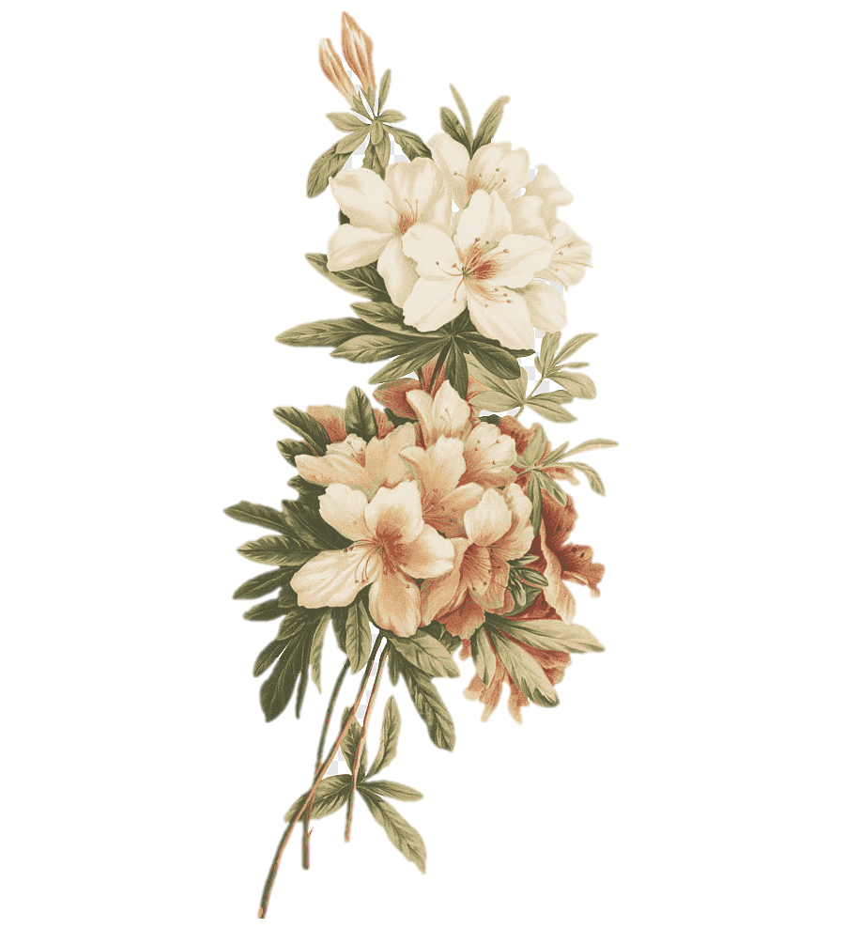

**Competencias:**

UNIDAD DE APRENDIZAJE III. LA COMUNIDAD Y LA PARTICIPACIÓN SOCIAL DE LOS NIÑOS DE PREESCOLAR.

* Detecta los procesos de aprendizaje de sus alumnos para favorecer su desarrollo cognitivo y socioemocional.
* Aplica el plan y programas de estudio para alcanzar los propósitos educativos y contribuir al pleno desenvolvimiento de las capacidades de sus alumnos.
* Diseña planeaciones aplicando sus conocimientos curriculares, psicopedagógicos, disciplinares, didácticos y tecnológicos para propiciar espacios de aprendizaje incluyentes que respondan a las necesidades de todos los alumnos en el marco del plan y programas de estudio.
* Emplea la evaluación para intervenir en los diferentes ámbitos y momentos de la tarea educativa para mejorar los aprendizajes de sus alumnos.
* Integra recursos de la investigación educativa para enriquecer su práctica profesional, expresando su interés por el conocimiento, la ciencia y la mejora de la educación.
* Actúa de manera ética ante la diversidad de situaciones que se presentan en la práctica profesional.

18- JUNIO- 2021 Saltillo, Coahuila

**NOMBRE DE LA CAPSULA**

“La superalimentación”

**APRENDIZAJE ESPERADO A TRABJAR**

Reconoce la importancia de una alimentación correcta y los beneficios que aporta al cuidado de la salud.

**ESPACIO**

Salón de clases

**AMBIENTACION**

Aula ambientada como un programa de radio, objetos de una buena alimentación como decoración.

**MATERIALES**

Bata científica, libros, objetos esenciales de doctores (Notas, lentes, herramientas de doctor) o de investigador .

**PARTICIPANTES**

Alumnos de 3A

**DURACIÓN**

10 MINUTOS (DIVIDIDOS EN 3 GRUPOS DE ALUMNOS X DIA)

**GUION DE ENTREVISTA**

**EDUCADORA:**

¡Buenos días! El día de hoy es un programa muy especial , nos encontramos en el jardín de niños Constituyentes de 1917 con los alumnos y conocedores de la buena alimentación, los alumnos de 3a. Como se menciono anteriormente, el tema de hoy será la importancia de la alimentación correcta y sus beneficios en la salud. Yo, Fernanda Dávila, soy la presentante de este programa, el día de hoy nos acompañan… (Los niños dicen sus nombres) muy bien, iniciamos con nuestra capsula informativa.

1. ¿Que conocen sobre el cuidado de la salud?
2. ¿Saben cuántas comidas se deben de hacer al día?
3. ¿Conocen el plato del buen comer?
4. ¿Porque los niños deben de comer verduras?
5. ¿Qué debo de comer para que mi cuerpo este saludable?
6. ¿Qué alimentos debemos de comer para no enfermarnos?

**EDUCADORA: “**Es esencial llevar una dieta consiente que contenga los nutrientes esenciales y la energía que los chicos necesitan para crecer y mantenerse sano. Además, una alimentación saludable favorece el desarrollo y el rendimiento escolar. Si tu hijo antes de ir a la escuela desayuna o almuerza bien, estará más atento y aprenderá mejor. Es importante que puedas incluir algunos de estos alimentos en las comidas de tu hijo cada día”

* Frutas y verduras de todo tipo y color.
* Lácteos (leche, yogur, quesos).
* Carnes rojas y blancas (siempre retirando la grasa visible).
* Variedad de cereales y legumbres.

1. ¿Cuántos litros de agua debo tomar por día?
2. ¿El ejercicio es bueno para la salud?
3. ¿Practicas algún ejercicio? ¿Cual?
4. ¿Es importante lavarnos las manos antes de comer? ¿Por qué?

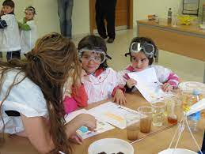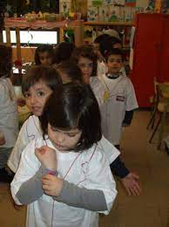**IDEA DE ESCENOGRAFIA Y VESTUARIO DE LOS ALUMNOS**

